《计算机网络原理》实验报告
实验室：C4 409机房 | 2025年11月28日

实验主题 | 交换机的自学习算法 |  |  |  | 班级 数据23-3班  学号 2023015509  姓名 胡林森
实验目的 | 1. 理解交换机帧交换原理（按照交换表进行交换）  2. 理解交换表结构  3. 理解交换表的生成和维护方式（自学习算法及更新机制）
实验过程  （50%） | 参考教学视频：https://www.bilibili.com/video/BV1At411f7hJ  完成实验任务P6“交换机的自学习算法”  注意：以题目为单位组织截图内容，在题干的下面给出实验步骤的截图，以及对应的说明。  1. 部署一个简单局域网，结构为以交换机为中心的星型网络。  【步骤截图+说明】  使用3台PC、1台交换机，自动连线，配置IP地址与子网掩码，与实验1一致。  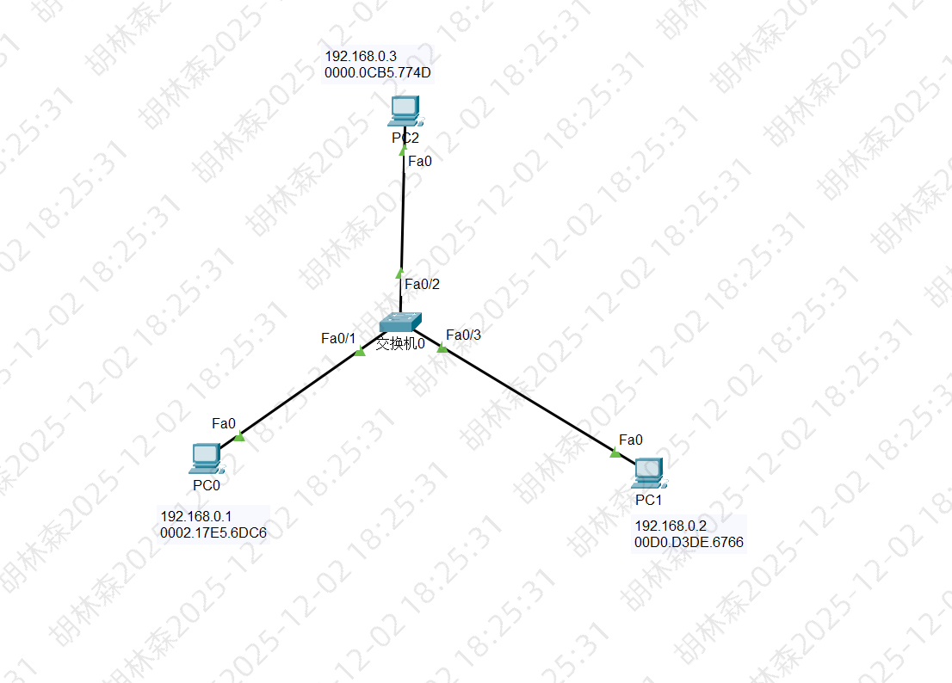  2. 观察信息发送过程对 “交换表”的影响。  【步骤截图+说明】  以PC0向PC1发送PDU：  初次发送，交换机中MAC表为空，发送ARP广播：  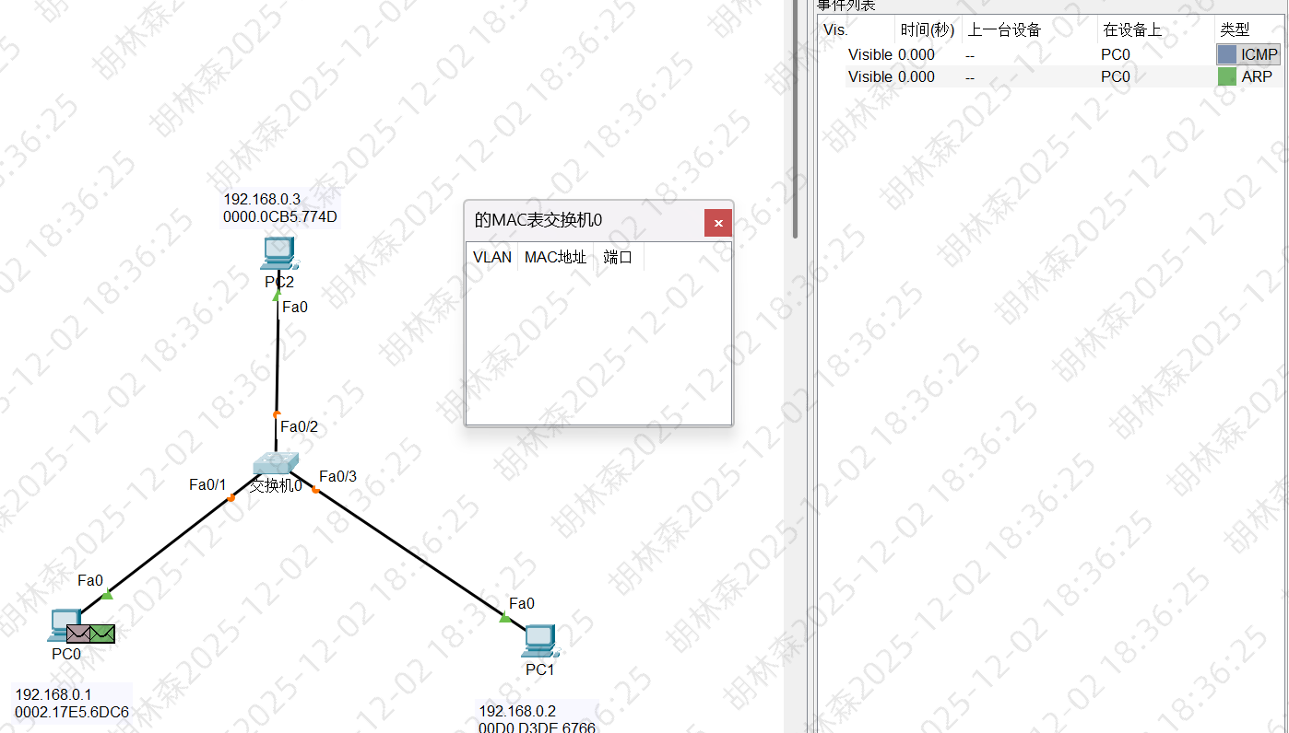  广播到达交换机，记录源MAC地址：  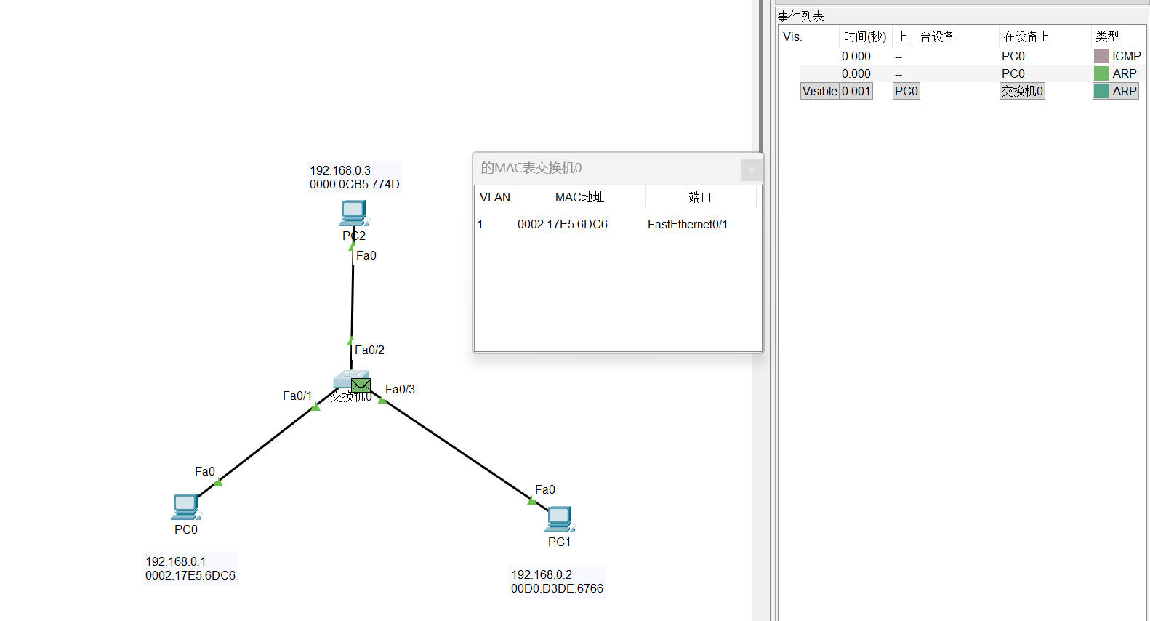  ARP广播，泛洪到PC1、PC2，PC2不匹配，销毁；PC1返回，交换机记录PC1 MAC地址，其他具体见实验1：  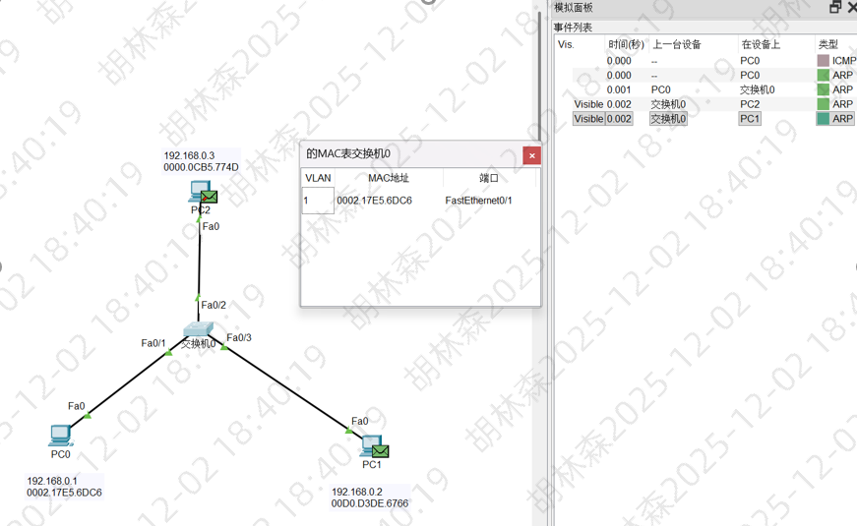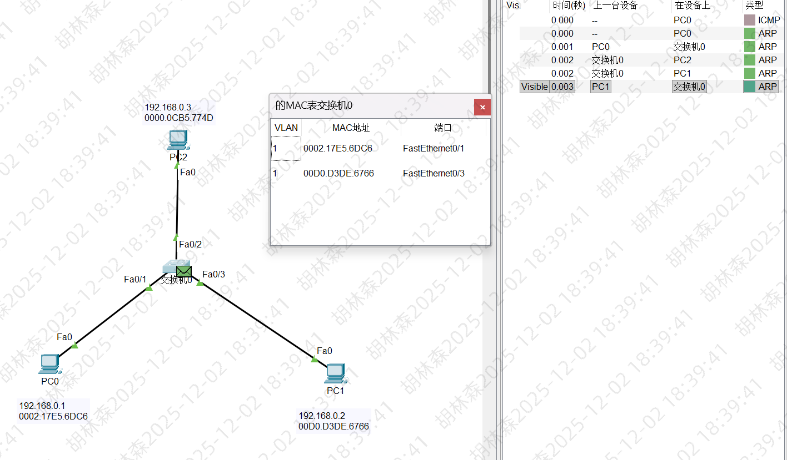  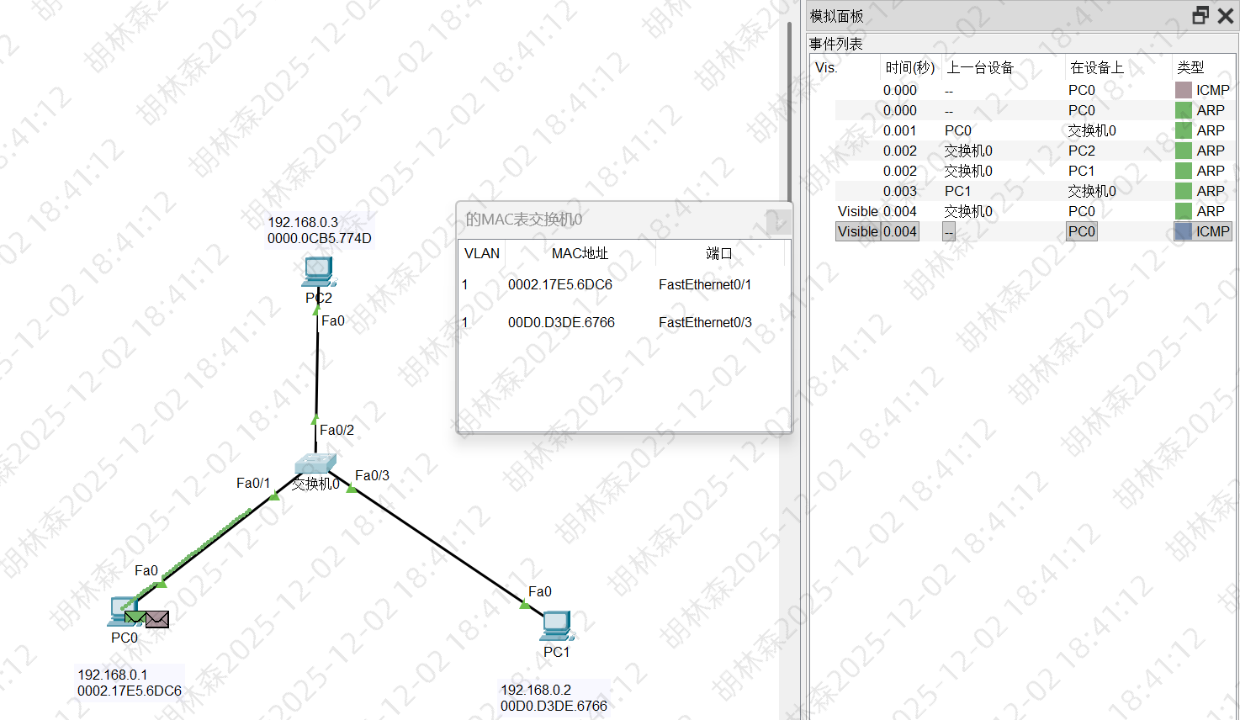  当交换机MAC表中已有对应接口信息，不在发送ARP请求  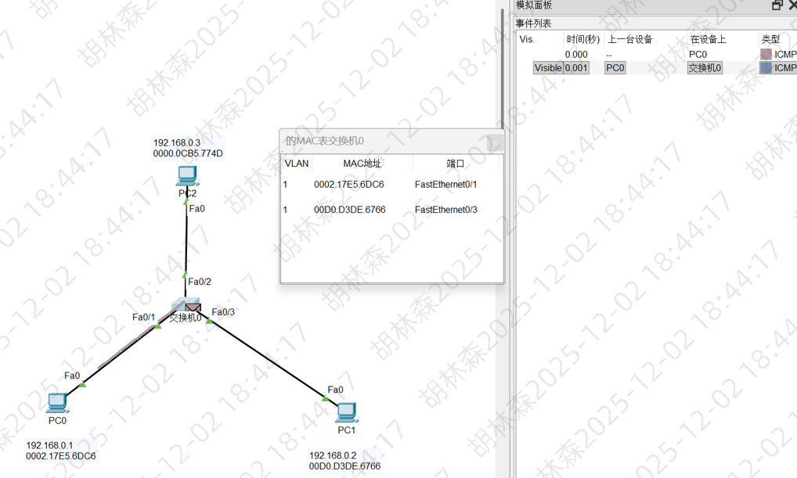  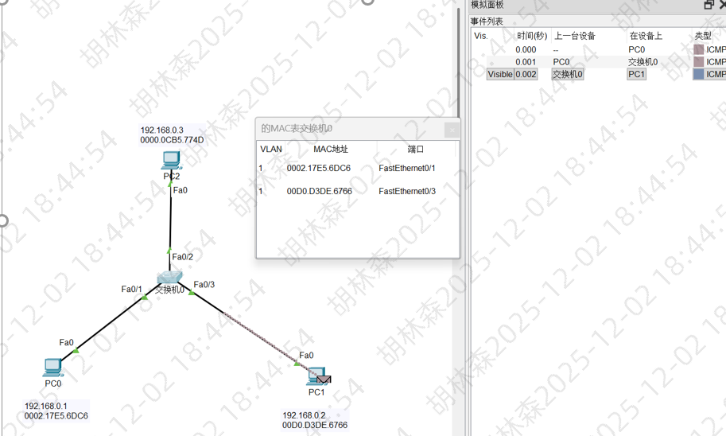  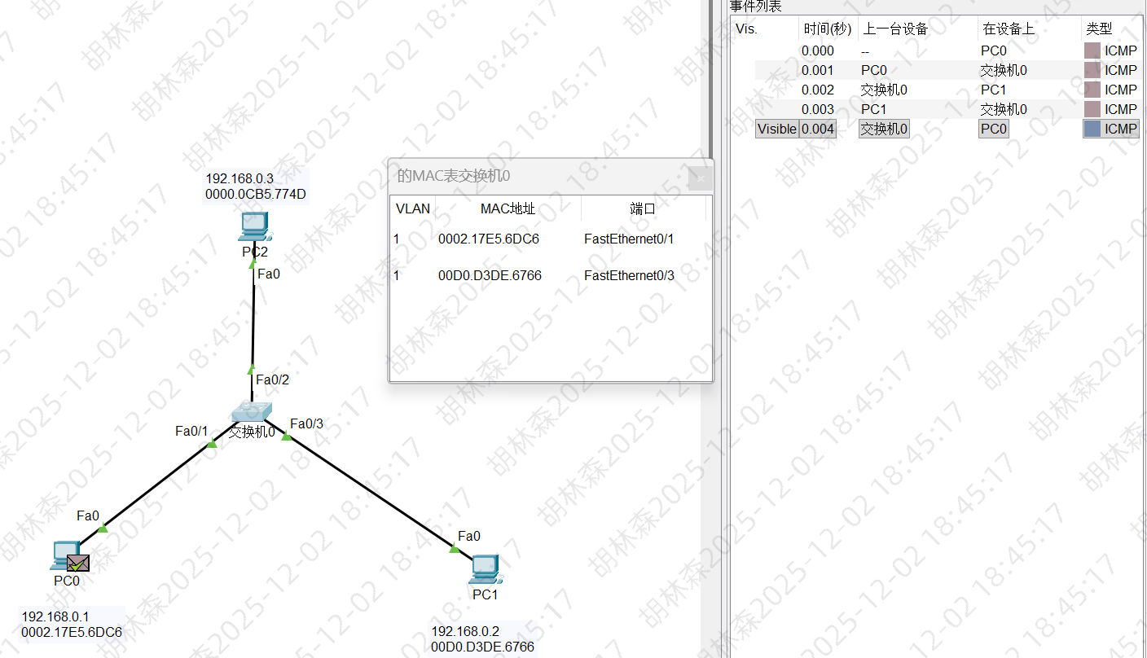  3. 观察“交换表”的更新对局域网内信息传输的影响。  【步骤截图+说明】  引入1台集线器和2台PC，重新启动，并为新设备配置IP与子网掩码，配置完成后，由PC3向PC4发送PDU报文。重启后，交换机中MAC表为空，发送ARP广播  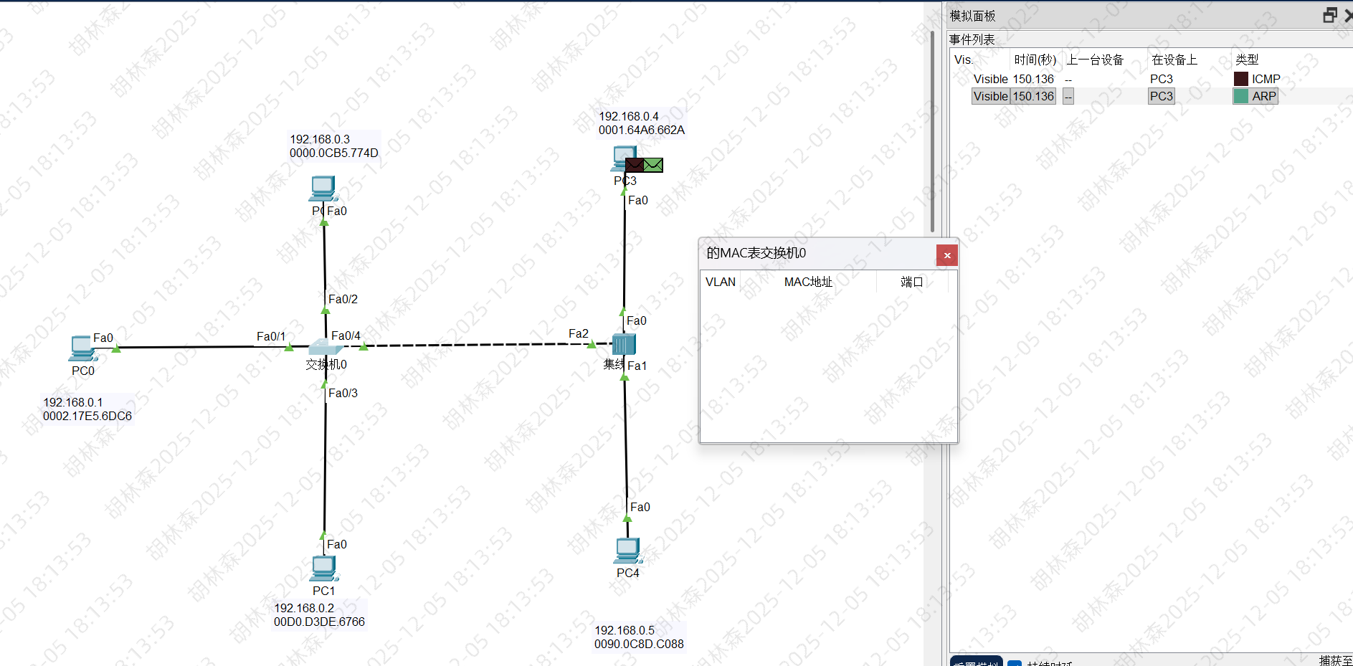  接下来ARP到达集线器；接下来集线器泛洪到交换机和PC4：交换机记录源MAC地址(PC3)、PC4 MAC地址与目的MAC地址等匹配，ARP进程使用接收端口的MAC地址回复请求；  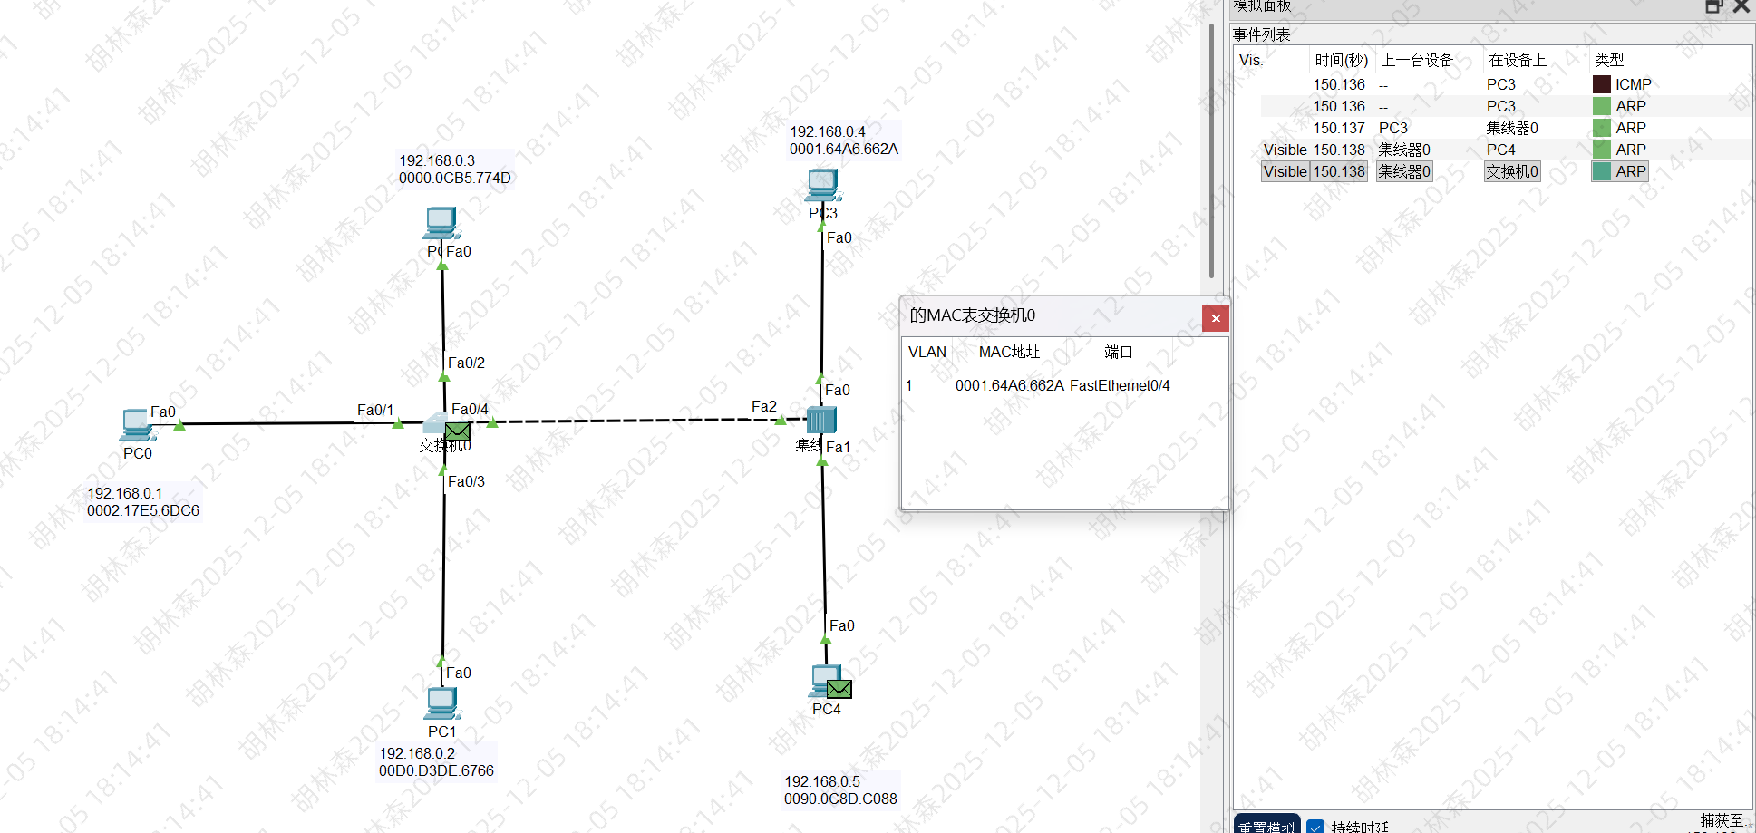  PC4返回响应报文到达集线器  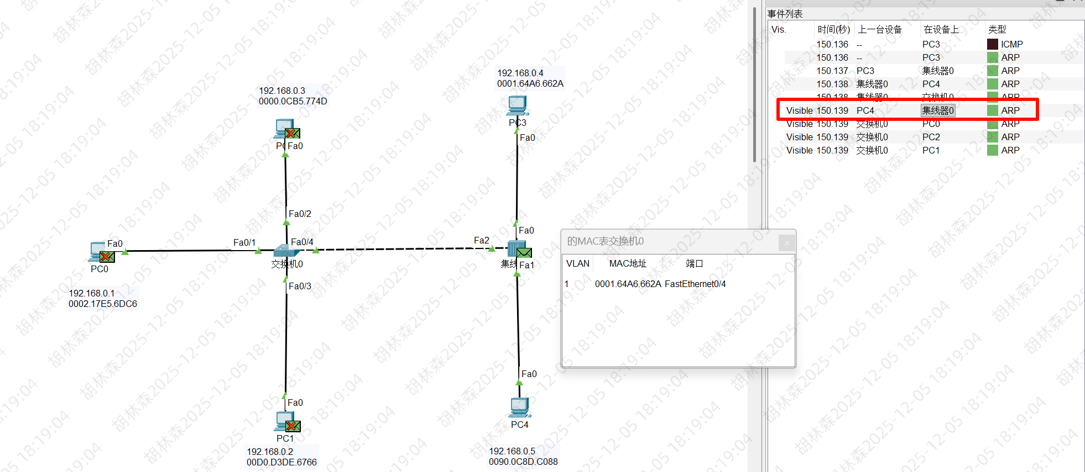  交换机泛洪到其他端口  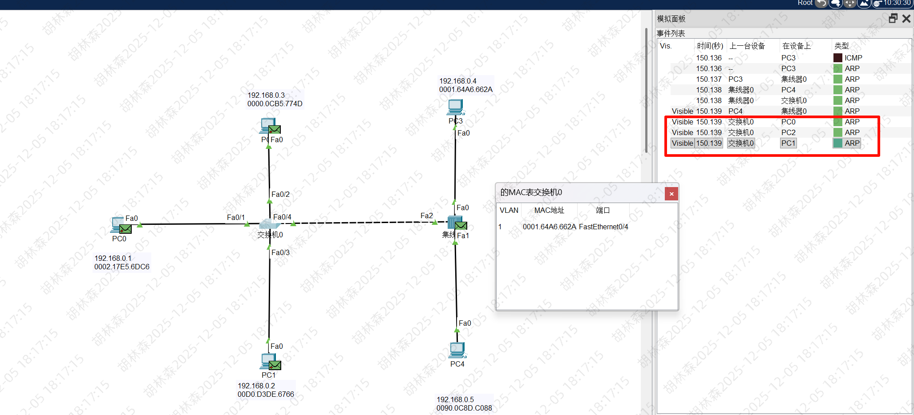  集线器收到响应报文，泛洪到其他端口；交换机记录目的MAC地址(PC4)；  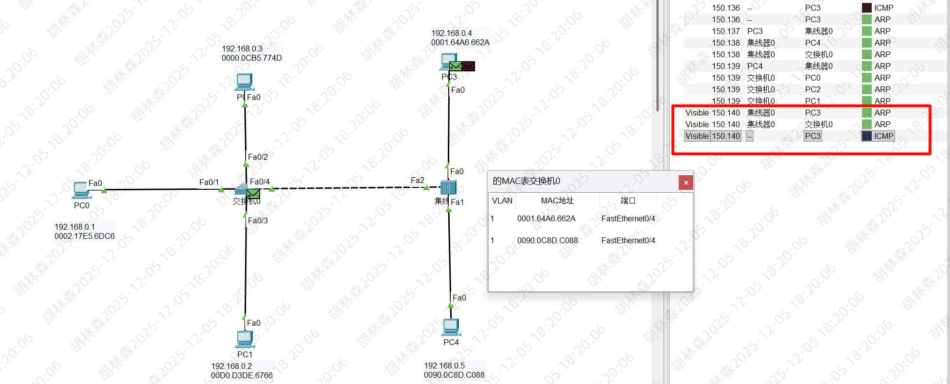  PC3传输ICMP报文到集线器，集线器泛洪到交换机和PC4：交换机查询到目的MAC地址(PC4)，但交换机将帧丢弃，因为传出端口与传入端口相同；PC4 MAC地址等匹配目的地址，返回响应。  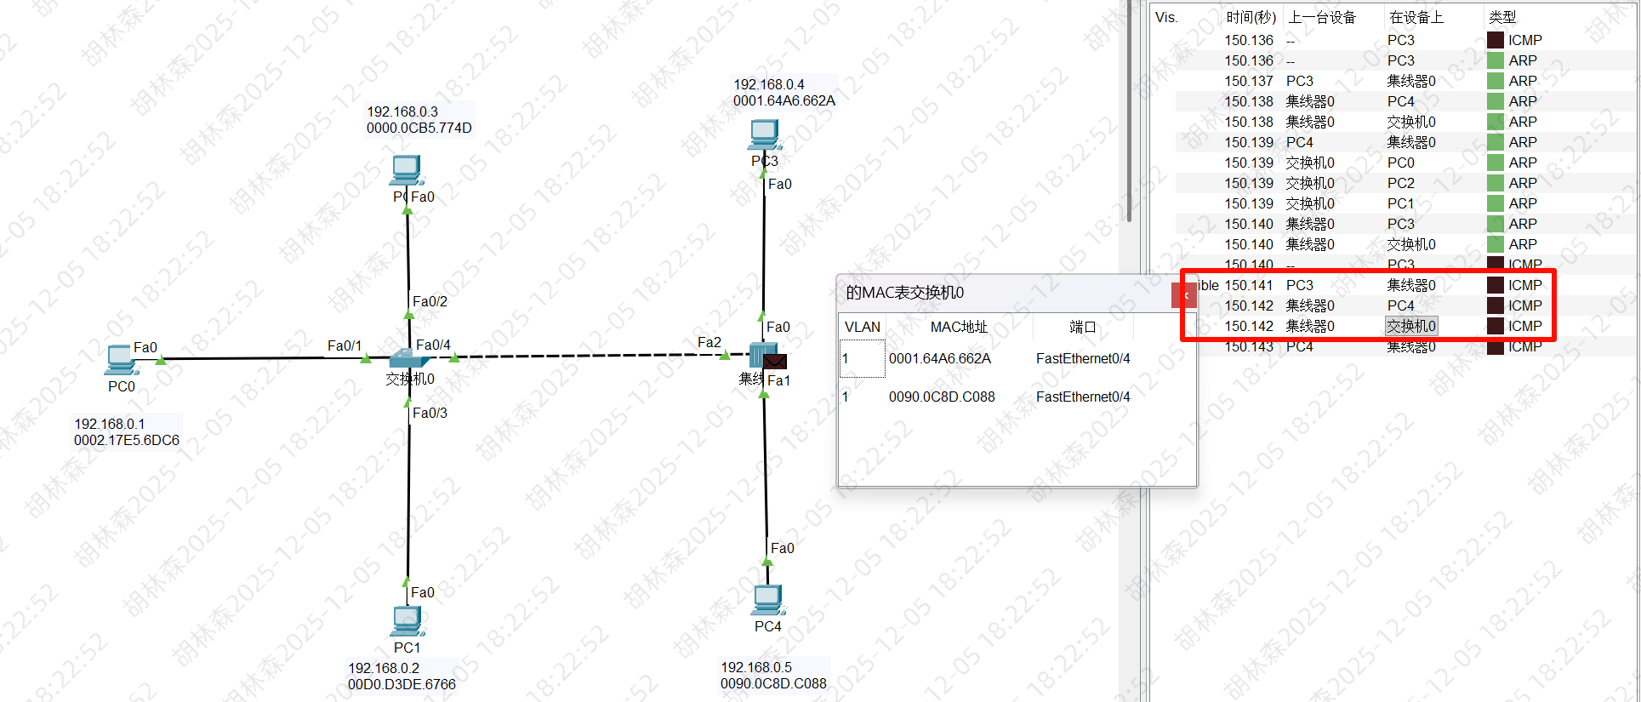  集线器收到响应报文，泛洪到交换机和PC3：交换机查询到目的MAC地址(PC4)，但交换机将帧丢弃，因为传出端口与传入端口相同；PC3 MAC地址等匹配目的地址，完成本次传输。  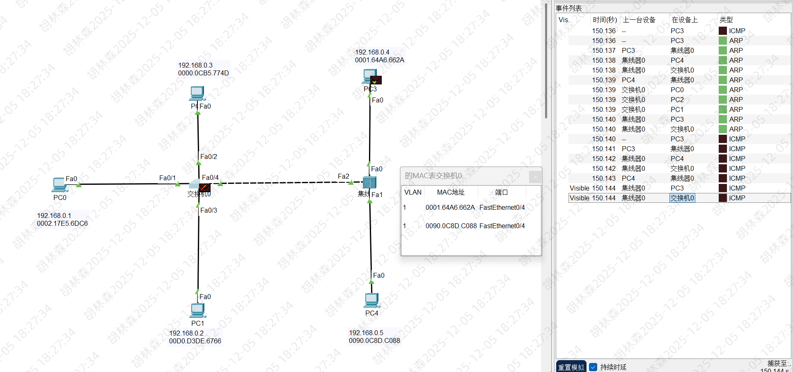  再次从PC3发送PDU到PC4，发现，交换机不在泛洪到不相关的端口，MAC地址表起到了应有作用。  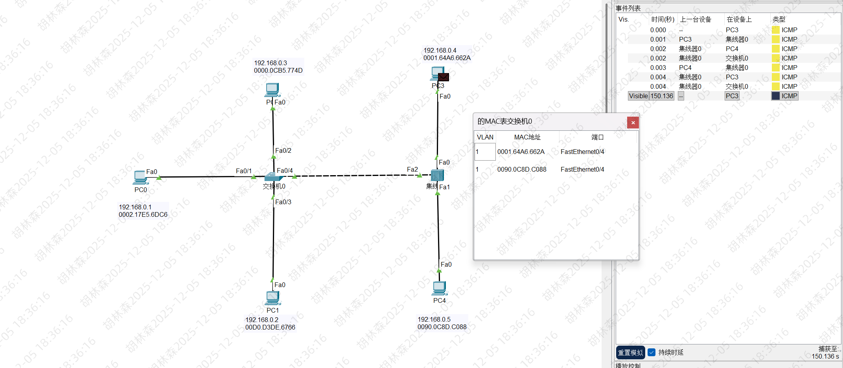
实验总结  （50%） | 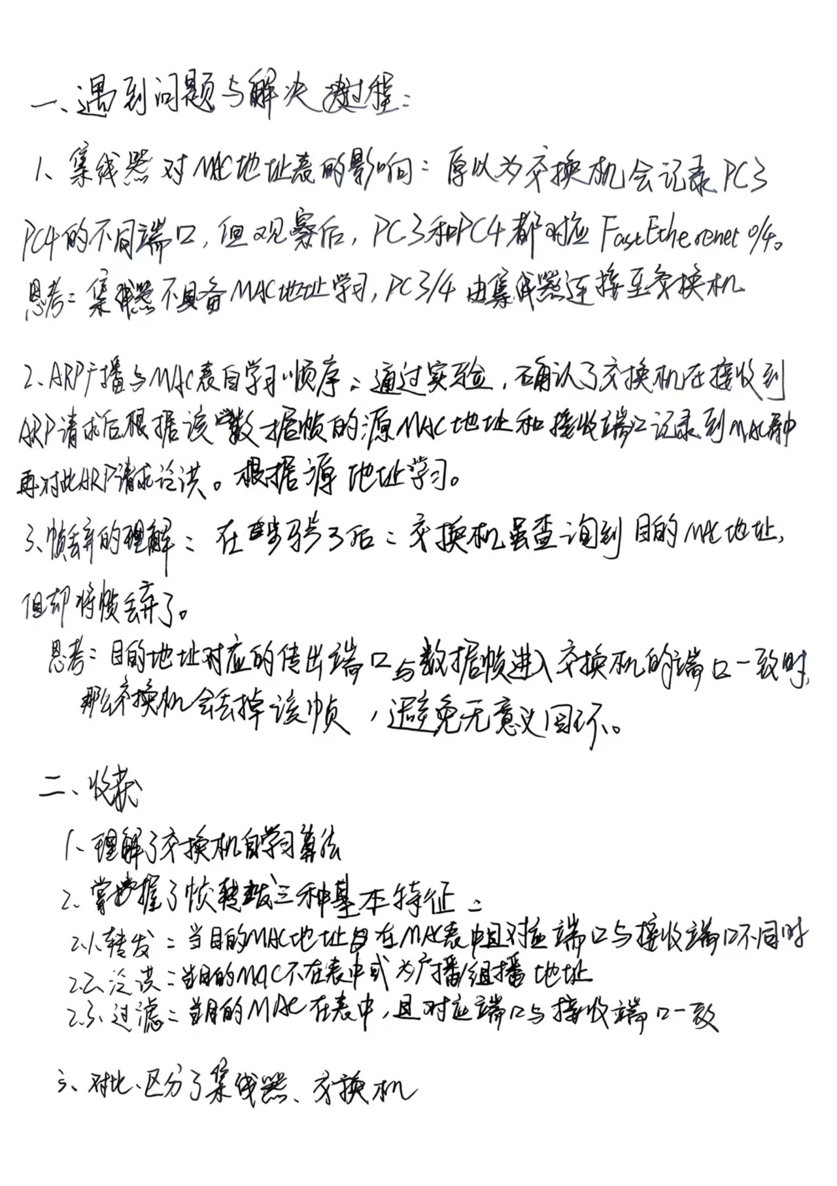
考核评价 |  | 得分 |  | 指导教师

